Archivní číslo vzorku
Odběrové číslo vzorku | 3
Pořadové číslo karty vzorku v databázi | 767
Místo | Bánská Bystrica, Skubínská cesta 94
Objekt | Oznámenie o úmrtí Valentína Töröka, H-20979
Místo odběru popis
  Vzorek | Archiv. číslo | Popis
  1 |  | hedvábí
  2 |  | červená
  3 |  | modrá
  4 |  | modročervená
  5 |  | písmo
  6 |  | zlatolesklá vrstva
  7 |  | ovál
  8 |  | zlatolesklý lem
  9 | 7979 | stříbrolesklá vrstva
  10 | 7980 | modrá vrstva
Místo odběru foto
Typ díla
Typ podložky (v případě vzorků povrchových úprav / barevných vrstev)
Datace objektu
Zpracovatel analýzy | Hurtová Alena
Datum zpracování zprávy k analýze | - 10. 2015
Číslo příslušné zprávy v databázi zpráv | 2015_5

Výsledky analýzy
Mobilní XRF analýza
Vzorek č. 3
modrá

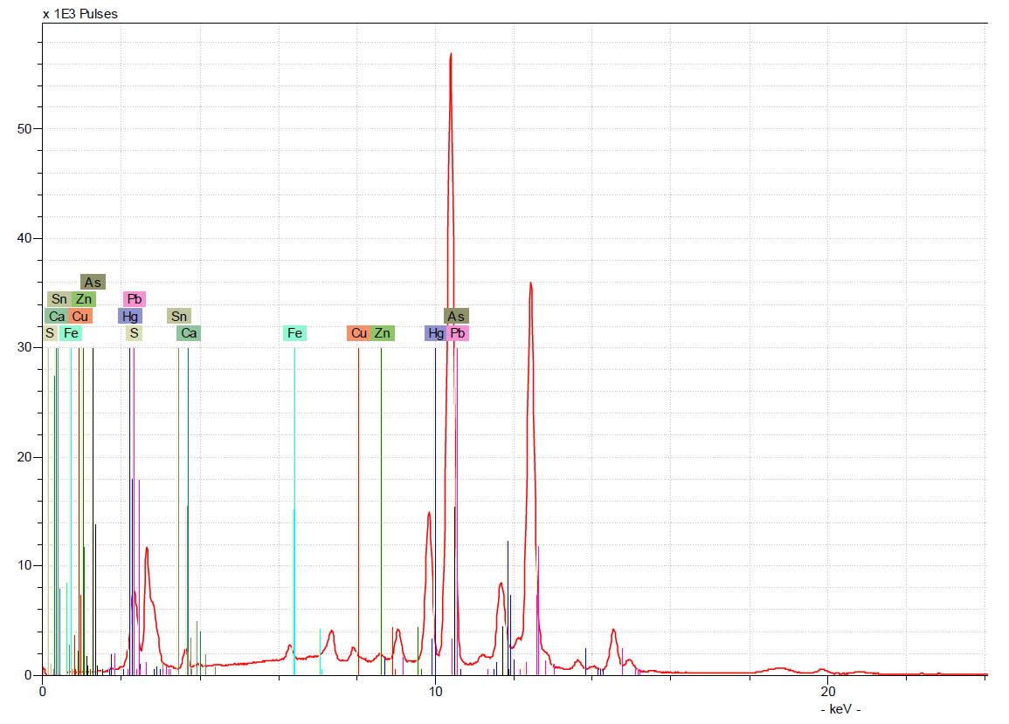

Prvkové složení podle XRF
Si, K, Ca, Mn, Fe, Co, Cu, Zn, As, Sn, Pb
Pravděpodobné složení
Modrá barevná vrstva byla nejspíše tvořena převážně smaltem, dále se zde mohl vyskytovat
azurit, olovnatý pigment nejspíše olovnatá běloba.

Závěr
Analýza pomocí mobilního XRF analyzátoru je nedestruktivní metoda, kdy se přístroj
přikládá ke zkoumanému objektu. Výsledkem je prvkové složení měřeného místa, rozměr je
dán šířkou měřícího otvoru a hloubka závisí na složení měřeného místa. Těžké prvky jako je
například olovo pohlcují záření a dojde k proměření jen povrchu. Lehké prvky propouští
záření lépe a dochází k měření do velké hloubky, může tak dojít k proměření celého objektu.
Pokud je přítomné olovo, může dojít k zastínění píku prvku síry. Tato metoda přesně udává,
jaké prvky jsou v měřeném místě přítomny, ale jde o směsné spektrum všech přítomných
látek, a proto je určení těchto látek pouze orientační.

Červená barevná vrstva byla nejspíše tvořena olovnatým pigmentem miniem, dále by
zde mohl být přítomen jiný olovnatý pigment

Modrá barevná vrstva + vzorek č. 10 (7980) byla nejspíše tvořena smaltem.

Modro červená barevná vrstva byla nejspíše tvořena převážně smaltem, dále se zde
mohl vyskytovat azurit, olovnatý pigment nejspíše olovnatá běloba nebo červené minium.

Písmo bylo nejspíše tvořeno zlatem, stříbrem a mědí. Železo mohlo tvořit například
příměs nebo pigment.

Zlatolesklá vrstva byla nejspíše tvořena zlatem. Olovo mohlo tvořit nejspíše pigment
pravděpodobně červený nebo bílý

Ovál + vzorek č. 9 (7979) byl nejspíše tvořen stříbrem a malým množstvím zlata.
Olovo mohlo tvořit nejspíše pigment pravděpodobně červený (minium) nebo bílý.
Zlatolesklá vrstva byla nejspíše tvořena mědí, zinkem a malým množstvím zlata.
Olovo mohlo tvořit nejspíše pigment pravděpodobně červený (minium) nebo bílý.

Fotodokumentace analýzy

